

**---------🕮----------**

**ĐỀ TÀI : XÂY DỰNG PHẦN MỀM QUẢN LÝ KHO THUỐC TÂY**

***Chức năng thực hiện : Thêm sản phẩm vào kho thuốc***

**Người thực hiện : Đoàn Quang Thái**

**Mã sinh viên : 19T1021233**

**Nhóm: 8**

**Giáo viên hướng dẫn: Lê Văn Tường Lân**

***Huế 2022***

**Mục lục**

**Chức năng thực hiện : Thêm sản phẩm mới vào kho thuốc**

**Công nghệ thực hiện :**

**Backend : Nodejs**

**Front-end : Handlebars, HTMl , SCSS**

**Database : Mongodb**

**Framework : Express , Mongoose**

1. **Tài liệu yêu cầu của chức năng :**

* **Chức năng bao gồm của người quản lý và cả nhân viên kho thuốc : Cho phép thêm một loại thuốc mới vào trong kho thuốc**

**Ràng buộc : Mỗi loại thuốc chỉ có duy nhất một mã thuốc được ngân hàng thuốc cung cấp trên giấy tờ đăng ký thuốc**

**Thông tin của form thêm thuốc bao gồm : STT , tên thuốc , hình ảnh , ngày tạo , tên công ty sản xuất , giá (giá nhập , giá bán lẻ , giá bán sỉ ) , thông tin (mã sản phẩm thuốc , số lượng , dược hóa , quy cách đóng gói )**

1. **Lượt đồ mô tả dữ liệu thuốc :**

**Type : Document**

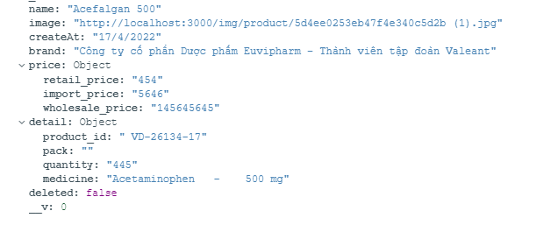

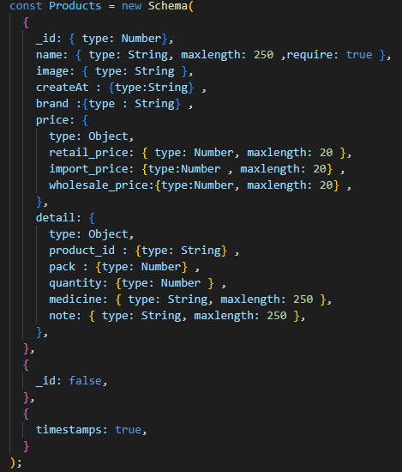

**Dữ liệu Product dưới dạng schema**

1. **Hồ sơ thiết kế chức năng thêm thuốc vào kho** 
   1. **Đặc tả use case diagram**

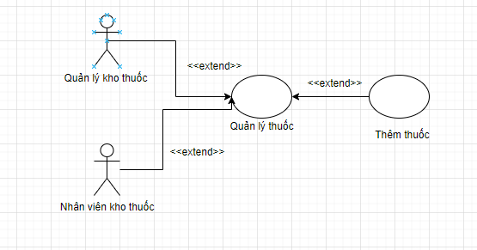

* 1. **Mô tả active diagram**

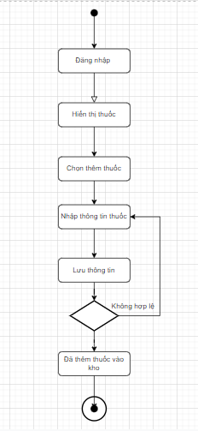

**Sơ đồ thêm thuốc vào kho**

* 1. **Sequence diagram**

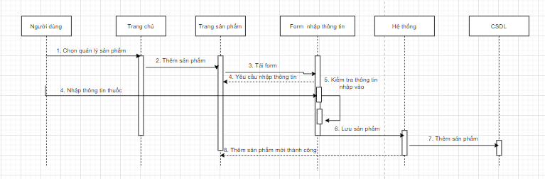

**Sơ đồ tuần tự thêm sản phẩm**

1. **Giao diện chức năng đã thực hiện :**

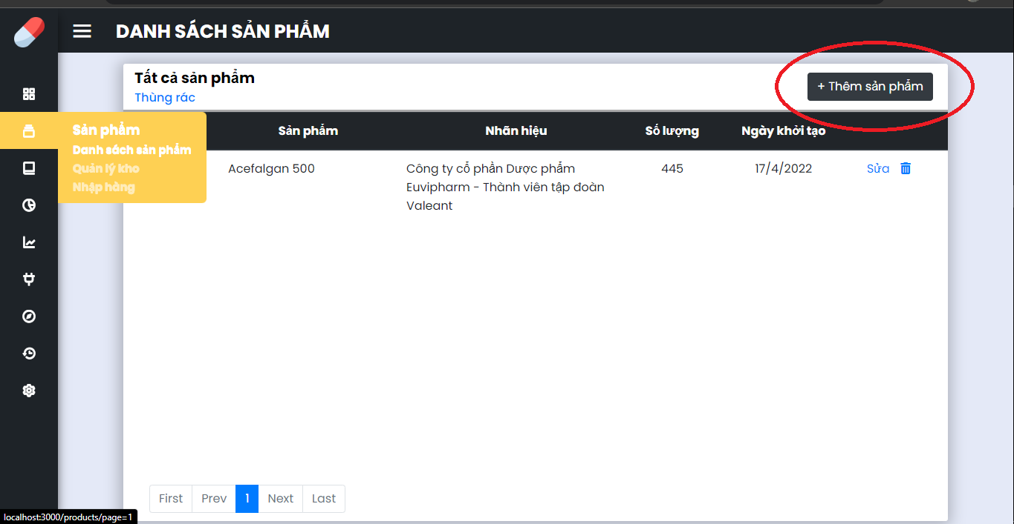

**Hình 1 : Giao diện quản lý thuốc**

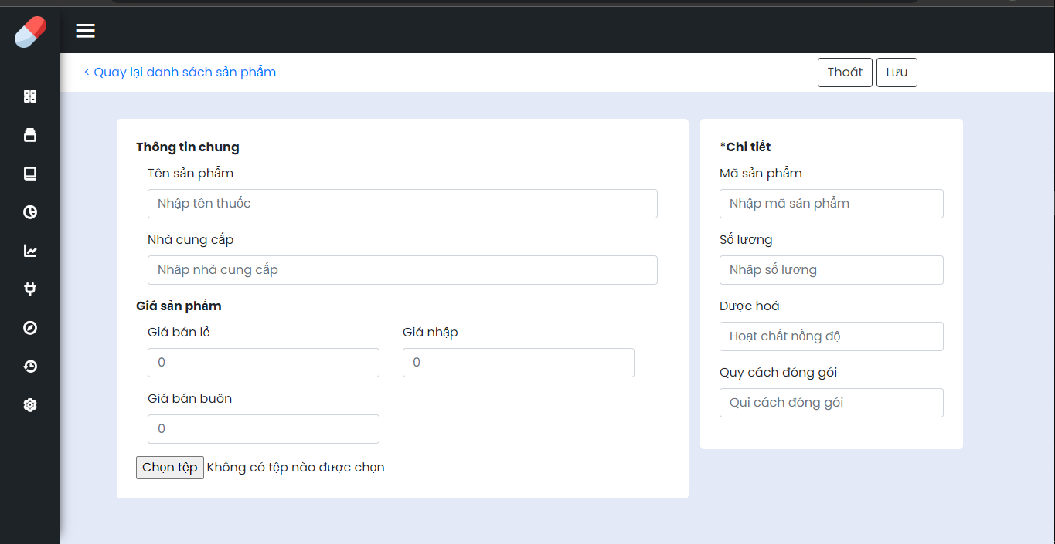

**Hình 2 : Form nhập thông tin thuốc**

**5.**

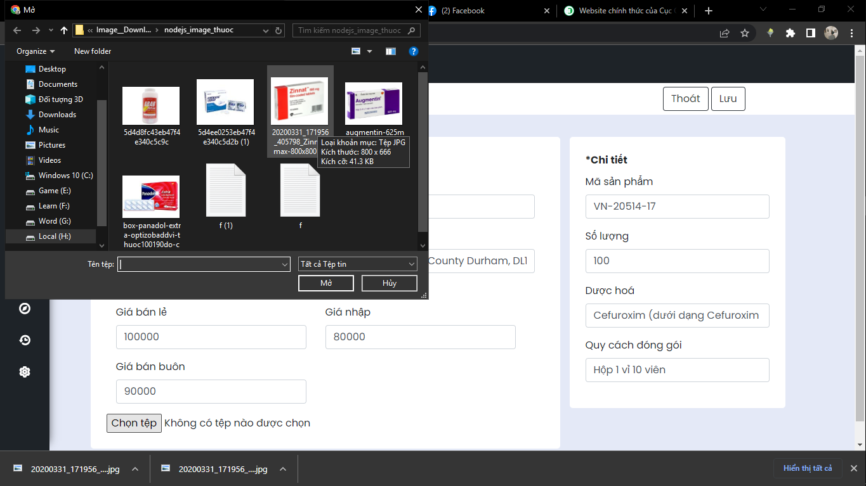

**Hình 3 : Nhập thông tin và upload ảnh của sản phẩm**

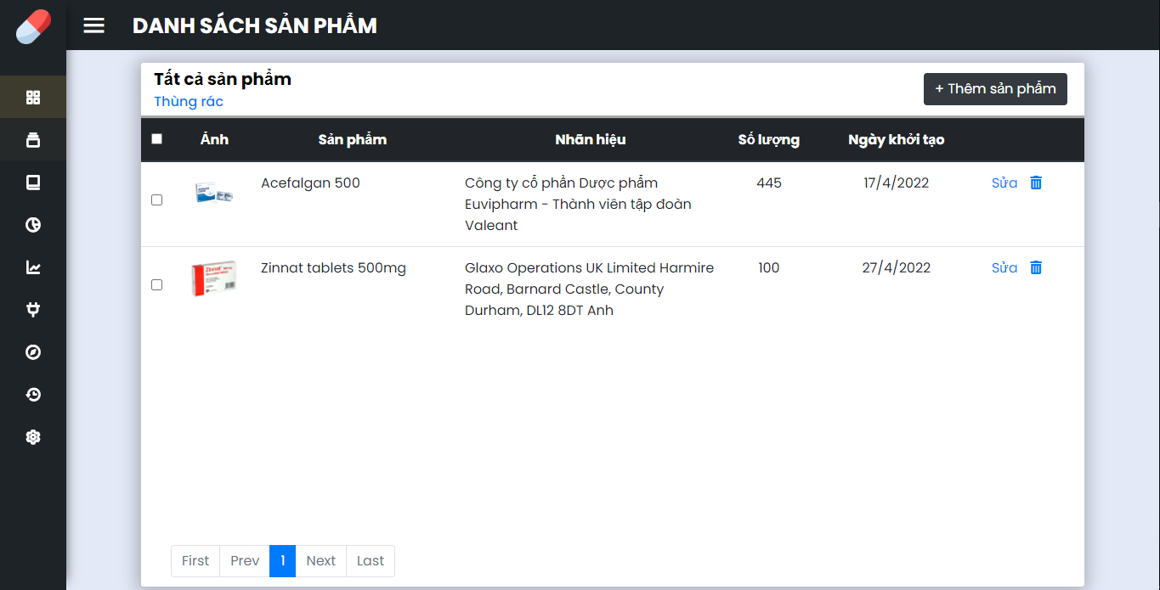

**Hình 4 : Trở lại trang sản phẩm sau khi lưu hoàn tất**

1. **Mô tả source code của chức năng**

* **Code được viết dựa trên kiến trúc phần mềm MVC (Model – View - Controller)**

**Thư mục cây :**

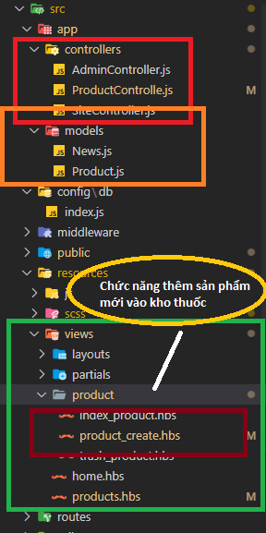

* **Config\db**

**Index.js**

**Liên kết với cơ sở dữ liệu của mongoDB**

const mongoose = require('mongoose');

async function connect(res, req) {

  try {

    await mongoose.connect('mongodb://localhost:27017/quan_ly_thuoc_tay');

    console.log(res);

  } catch (error) {

    console.log(error);

  }

}

module.exports = { connect };

**\*Models:**

**Product.js**

**Tạo các Schema có trong document của mongoDB đã liên kết**

const mongoose = require("mongoose");

const Schema = mongoose.Schema;

const AutoIncrement = require("mongoose-sequence")(mongoose);

const Products = new Schema(

  {

    _id: { type: Number},

    name: { type: String, maxlength: 250 ,require: true },

    image: { type: String },

    createAt : {type:String} ,

    brand :{type : String} ,

    price: {

      type: Object,

      retail_price: { type: Number, maxlength: 20 },

      import_price: {type:Number , maxlength: 20} ,

      wholesale_price:{type:Number, maxlength: 20} ,

    },

    detail: {

      type: Object,

      product_id : {type: String} ,

      pack : {type: Number} ,

      quantity: {type: Number } ,

      medicine: { type: String, maxlength: 250 },

      note: { type: String, maxlength: 250 },

    },

  },

);

// plugin

module.exports = mongoose.model("Products", Products);

* **Views**

**Products.hbs**

**Tạo một nút Thêm sản phẩm với router là localhost:3000/products/create**

 <div class="add_product" style="margin-right: 20px;">

     <a href="/products/create">

     <button type="button" class="btn btn-dark add-product">+ Thêm sản phẩm</button>

      </a>

 </div>

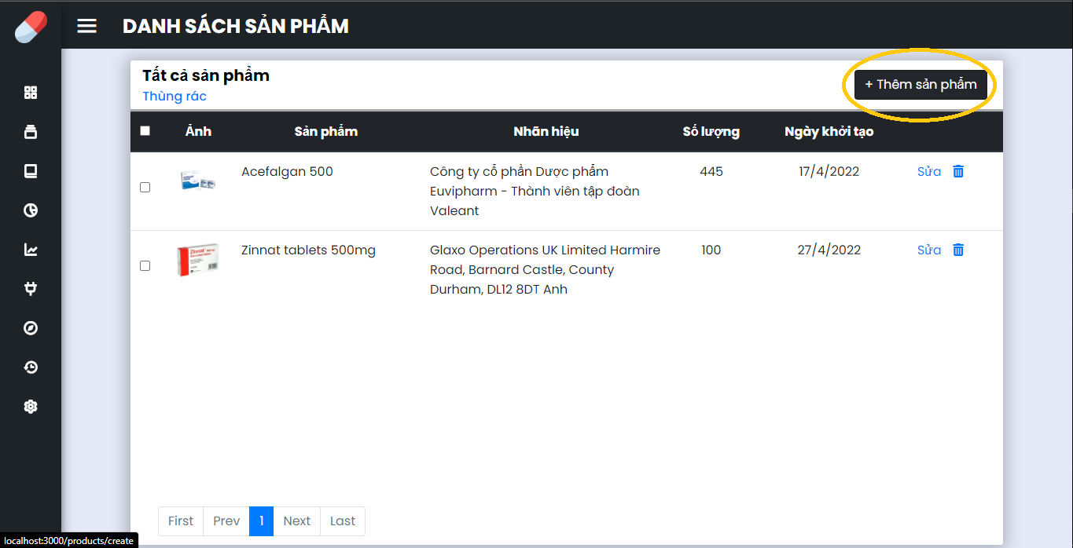

**product/product_create.hbs**

* **UI của form nhập thông tin thuốc**

<form class="create-products-form" method="POST" action="/products" enctype="multipart/form-data">

<div class="create">

    <div class="header_create row">

        <div class="col-lg-9">

            <div class="container">

                <div class="return-product">

                    <a href="/products/page=1">

                    < Quay lại danh sách sản phẩm

                    </a>

                </div>

            </div>

        </div>

        <div class="col-lg-3">

            <a href="/products/page=1">

                <button type="button" class="btn btn-outline-dark">

                    Thoát

                </button>

            </a>

            <a href="">

                <button type="submit" class="btn btn-save btn-outline-dark" >

                    Lưu

                </button>

            </a>

        </div>

    </div>

        <div class="body_create">

        <div class="container">

            <div class="row ">

                <div class="col-lg-8 form-left">

                    <div class="general-infor">

                        <div class="general-header">

                            <div class="general-header-title" style="font-weight: bold; margin-bottom:10px">

                                Thông tin chung

                            </div>

                        </div>

                        <div class="general-body">

                           <div class="container">

                                <div class="form-group">

                                    <label for="name">Tên sản phẩm</label>

                                    <input type="text" class="form-control" id="name" placeholder="Nhập tên thuốc" name="name" >

                                </div>

                                  <div class="form-group">

                                    <label for="name">Nhà cung cấp</label>

                                    <input type="text" class="form-control" id="brand" placeholder="Nhập nhà cung cấp" name="brand" >

                                </div>

                           </div>

                        </div>

                    </div>

                    <div class="price-product">

                        <div class="price-product-header">

                            <div class="price-product-header-title" style="font-weight: bold;  margin-bottom:10px">

                                Giá sản phẩm

                            </div>

                             <div class=" container row">

                                <div class="col-lg-6">

                                     <div class="form-group">

                                    <label for="retail_price" >Giá bán lẻ</label>

                                    <input type="number" class="form-control" id="retail_price" name="retail_price" placeholder="0">

                                    </div>

                                    <div class="form-group">

                                    <label for="wholesale_price">Giá bán buôn</label>

                                    <input type="number" class="form-wholesale_price form-control" placeholder="0" id="wholesale_price" name="wholesale_price"  >

                                    </div>

                                </div>

                                <div class="col-lg-6">

                                     <div class="form-group">

                                    <label for="import_price">Giá nhập</label>

                                    <input type="number" class="import_price form-control" id="import_price" name="import_price" placeholder="0"  >

                                    </div>

                                </div>

                                <input type="file" name="image"/>

                             </div>

                        </div>

                 </div>

                </div>

                <div class="col-lg-4 container" >

                    <div class="form-right">

                    <div style="font-weight: bold;  margin-bottom:10px"> *Chi tiết </div>

                     <div class="form-group">

                          <label for="product_id">Mã sản phẩm</label>

                        <input type="text" class="form-control" name = "product_id" id="product_id" placeholder="Nhập mã sản phẩm" >

                    </div>

                     <div class="form-group">

                         <label for="product_id">Số lượng</label>

                        <input type="number" class="form-control" name = "quantity" id="quantity" placeholder="Nhập số lượng" >

                    </div>

                    <div class="form-group">

                          <label for="product_id">Dược hoá</label>

                        <input type="text" class="form-control" name = "medicine" id="medicine" placeholder="Hoạt chất nồng độ" >

                    </div>

                    <div class="form-group">

                        <label for="pack">Quy cách đóng gói</label>

                        <input type="text" class="form-control" name="pack" id="mass" placeholder="Qui cách đóng gói" >

                    </div>

                    </div>

                </div>

             </div>

        </div>

    </div>

</div>

</form>

* **Routes**

**Index.js**

**Khởi tạo một router parent là /product và có các router con của product và app**

const productrouter = require('./product');

const router = (app ) => {

  app.use('/products', productrouter);

};

module.exports = router;

**products.js**

**Chứa các router child của /product và một thể hiện của class ProductController là productControllers chứa các thuộc tính store và product_create**

**[GET] : localhost:3000/product/create**

* **Chuyển hướng đến trang nhập thông tin sản phẩm**

**[POST] : localhost:3000/product**

* **Sau khi thêm hoàn tất thì quay lại trang product**

var express = require('express');

var router = express.Router();

var productCOntrollers = require('../app/controllers/ProductControlle');

const upload = require('../middleware/MulterFile')

router.get('/create' , productCOntrollers.product_create);

router.post('/' , upload.single("image") ,  productCOntrollers.store );

module.exports = router;

* **Controller**

**ProductController.js**

* **Tạo ra một class CategoryControllers để định nghĩa các thuốc tính của lớp bao gồm :**

**Thuộc tính store : có chức năng lấy thông tin từ request của người dùng là các thông tin đã nhập ở form thông tin thuốc sau đó dùng hàm save() của mongoose để lưu data dưới dạng json lên mongoDB. Sau đó nó sẽ chuyển hướng về lại /product/page=1 trang đầu tiên.**

**Thuộc tính : Có chức năng render chuyển hướng đến nhập thông tin sản phẩm**

const Product = require("../models/Product");

const moment = require("moment");

const { mutipleMongooseToObject } = require("../../util/mongoose");

const express = require("express");

class ProductControlle{

  store(req, res, next) {

    console.log(req.body);

    const {

      note,

      pack,

      _id,

      name,

      medicine,

      unit,

      product_id,

      weight,

      retail_price,

      import_price,

      wholesale_price,

      brand,

      quantity,

    } = req.body;

    const date = new Date();

    const createAt = `${date.getDate()}/${date.getMonth()}/${date.getFullYear()}`;

    const json = {

      _id: _id,

      name: name,

      brand: brand,

      image: req.file

        ? `http://localhost:3000/img/product/${req.file.originalname}`

        : "",

      createAt: createAt,

      price: {

        type: Object,

        retail_price: retail_price,

        import_price: import_price,

        wholesale_price: wholesale_price,

      },

      detail: {

        product_id: product_id,

        pack: pack,

        quantity: quantity,

        medicine: medicine,

        note: note,

      },

    };

    const product = new Product(json);

    product

      .save()

      .then(() => res.redirect("/products/page=1"))

      .catch(next);

}

  product_create(req, res, next) {

    res.render("product/product_create");

  }

module.exports = new ProductController();